 |  | Санников Дмитрий  Руководитель отдела продаж  +7 (965) 831-05-65  Telegram, MAX

Подбор кромки ПВХ | 
️Все рекомендации по подбору кромки являются ориентировочными. От партии к партии может меняться как оттенок крафта ЛДСП, так и цвет самой кромки. Если вы подбираете кромку впервые или вам важно точное совпадение цвета, напишите нам — бесплатно отправим образец, чтобы вы могли лично убедиться в выборе и принять правильное решение.
Наименование декора ЛДСП Увадрев-Холдинг | Точный подбор кромки ПВХ GP Plast | Альтернативный декор кромки ПВХ GP Plast | Изображение кромки носит ознакомительный характер
Авелано U9118 |  |  | 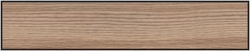
Айрон Рок U9712 |  |  | 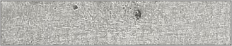
Айскрим U9113 |  |  | 
Амброзия U9112 |  |  | 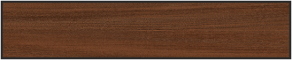
Арабика Песочная U9110 |  |  | 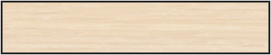
Аруба Венге U1107 |  |  | 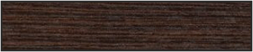
Батл Рок U1137 |  |  | 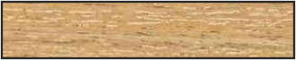
Баунти U31118 |  |  | 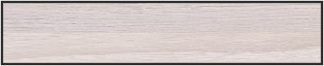
Беж Камео U2264 |  |  | 
Белая Лиственница U2149 |  |  | 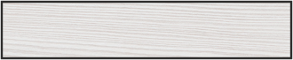
Белое сияние U7211 |  |  | 
Белый U1655 (гладкий шелк)
Белый U1655 (древесные поры) |  |  | 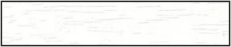
Белый U1655 (шагрень) |  |  | 
Белый Экспо U1605 (гладкий шелк)
Белый Экспо U1605 (древесные поры)
Белый Экспо U1605 (шагрень)
Береза белая U3110 |  |  | 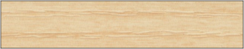
Бетон Пайн Светлый U31148 |  |  | 
Бетон Пайн Темный U31149 |  |  | 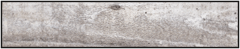
Бирюза U1603 |  |  | 
Боб Пайн U1127 |  |  | 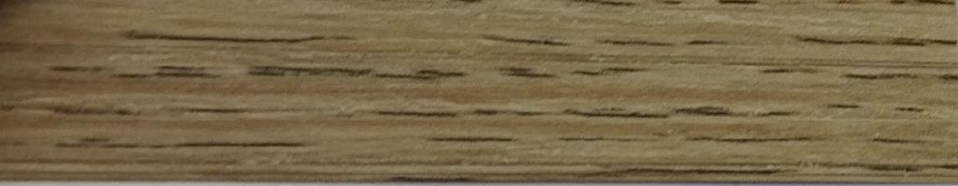
Бодега U3178 |  |  | 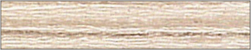
Бодега белый U3180 |  |  | 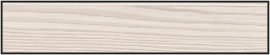
Бодега темный U3179 |  |  | 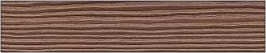
Бук Бавария светлый U9501 |  |  | 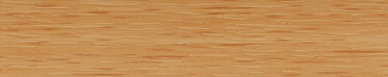
Бук Бавария темный U9502 |  |  | 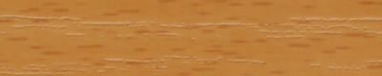
Бук Лайт U31138 |  |  | 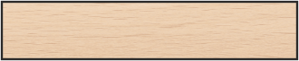
Бук натуральный U9510 |  |  | 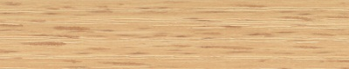
Валенсия U3144 |  |  | 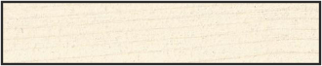
Ватервуд U31170 |  |  | 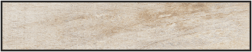
Веллингтон U1149 |  |  | 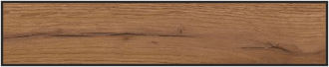
Велюр U7508 |  |  | 
Венге светлый U3103 |  |  | 
Венге Цаво U2108
Венециано U1702 |  |  | 
Венис U3797 |  |  | 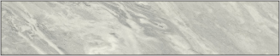
Винтерберг U1146 |  |  | 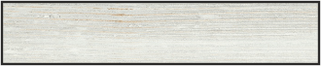
Вишня Академия U1915 |  |  | 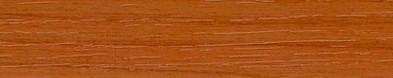
Вишня Вайшел U1514 |  |  | 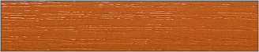
Вишня Оксфорд U9503 |  |  | 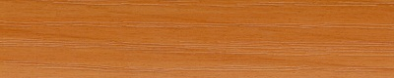
Вишня Портофино U1028 |  |  | 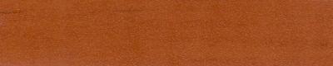
Вяз Монро светлый U3173
Вяз Монро светлый U3174 |  |  | 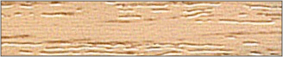
Вяз светлый U9525 |  |  | 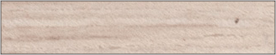
Вяз Швейцарский U1114 |  |  | 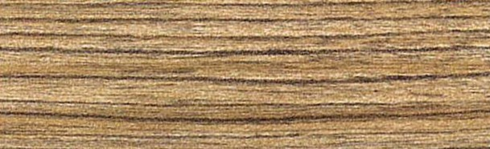
Гаскон Пайн Светлый U31172
Гикори Джексон U2164 |  |  | 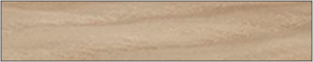
Графит U3612 |  |  | 
Грей Фокс U1134 |  |  | 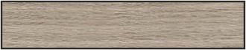
Грейвуд U9117 |  |  | 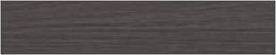
Груша благородная U0583
Дасти Грин U3513 |  |  | 
Дезира светлая U3168
Дезира темная U3167 |  |  | 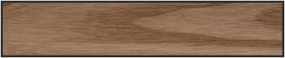
Дуб Альпийский U1158 |  |  | 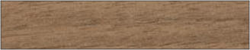
Дуб Апрель светлый U31184 |  |  | 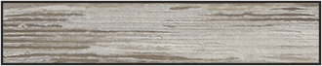
Дуб Апрель темный U31185 |  |  | 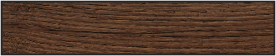
Дуб Арденский U1526 |  |  | 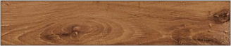
Дуб Атланта U2105 |  |  | 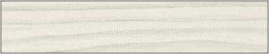
Дуб Баррик Светлый U3175 |  |  | 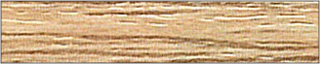
Дуб Баррик темный U3176 |  |  | 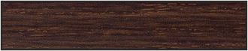
Дуб белфорд U2107 |  |  | 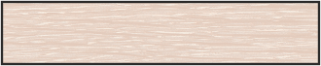
Дуб Бунратти U31155 |  |  | 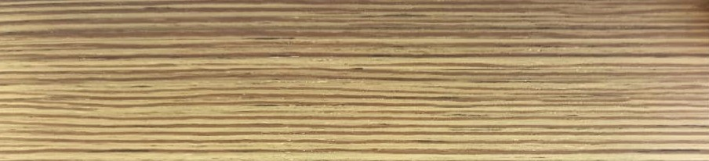
Дуб Верцаска U2130 |  |  | 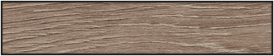
Дуб Вотан U2167 |  |  | 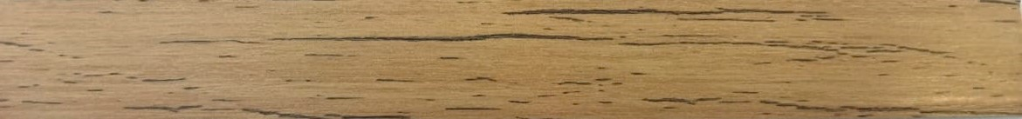
Дуб Галиано U1119 |  |  | 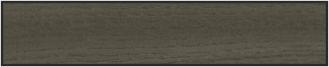
Дуб Золотистый U1148 |  |  | 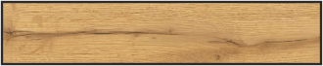
Дуб Ирландский U31156 |  |  | 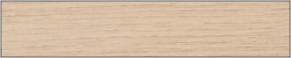
Дуб Кантори U3136
Дуб Каньон U2157
Дуб Кельтик светлый U3166
Дуб Мария U1155 |  |  | 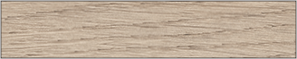
Дуб Миланский темный U9623 |  |  | 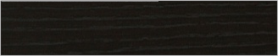
Дуб млечный U1095 |  |  | 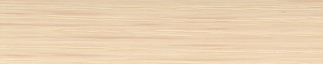
Дуб Паллада U9620 |  |  | 
Дуб Поненте U1130
Дуб Сакраменто светлый U3192 |  |  | 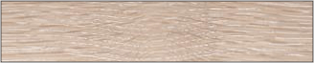
Дуб Сакраменто темный U3194 |  |  | 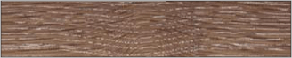
Дуб Сантана золотистый U3141 |  |  | 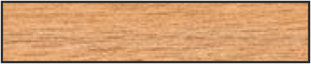
Дуб Сантана светлый U3129 |  |  | 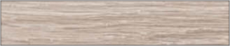
Дуб Сантана темный U3139 |  |  | 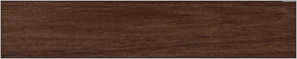
Дуб Серый U2169 |  |  | 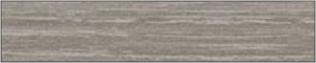
Дуб солнечный U1105 |  |  | 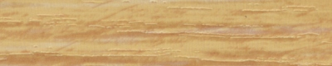
Дуб Сонома U2121 |  |  | 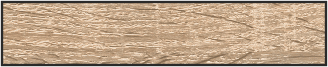
Дуб Сонома светлый U2123 |  |  | 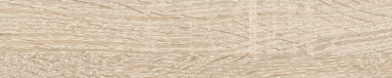
Дуб Сонома темный U2124 |  |  | 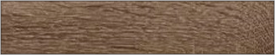
Дуб Стайлинг U2153 |  |  | 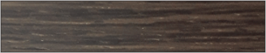
Дуб Табачный U1147
Дуб Тортона U3172
Дуб Тортона темный U3170 |  |  | 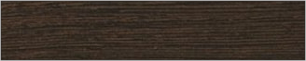
Дуб французский U9610 |  |  | 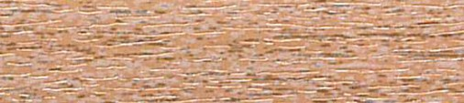
Дуб Харбор белый U31180 |  |  | 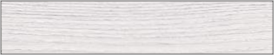
Дуб Шавиниган U31199 |  |  | 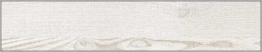
Дуб Шамони светлый U2156 |  |  | 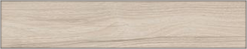
Дуб Шамони темный U2106 |  |  | 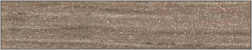
Дуб Эльза U9107 |  |  | 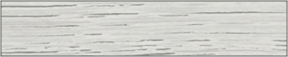
Дублин U2719 |  |  | 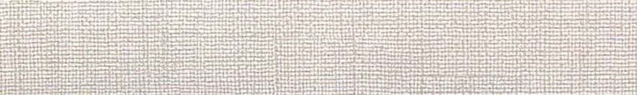
Дымчато-Серый U3509 |  |  | 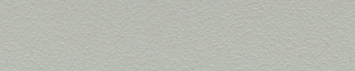
Жара светлая U3154 |  |  | 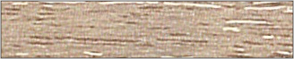
Желтый U2527 |  |  | 
Зеленый U6601 |  |  | 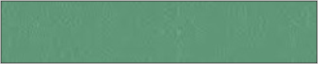
Индиан Эбони cветлый U3138 |  |  | 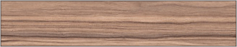
Индиан Эбони темный U3133
Кадена Вуд U1719 |  |  | 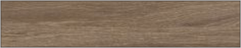
Кадена Дарк U1717
Кайлас U9713
Камень светлый U3706 |  |  | 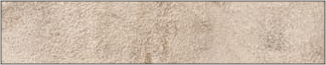
Камень темный U3705 |  |  | 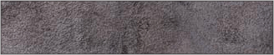
Каштан Венге U3795 |  |  | 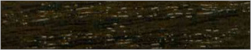
Клен Ванкувер U0137
Клен Мэдисон U1101
Клен Танзау U9520 |  |  | 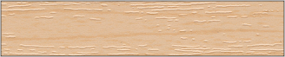
Королевский синий U7601 |  |  | 
Красный U0210 |  |  | 
Креатель U9708 |  |  | 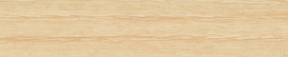
Крем Вайсс U2236 |  |  | 
Кэнди U9114 |  |  | 
Лаванда U7501 |  |  | 
Лагос U1136 |  |  | 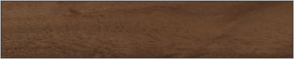
Лайм U3601 |  |  | 
Лен Серый U3702
Линум Венге U1104 |  |  | 
Липа Светлана U9505
Липа Токай U2134 |  |  | 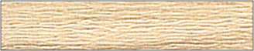
Марун (Бордо) U9123 |  |  | 
Махагон U3125 |  |  | 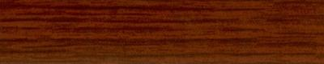
Метрополитан Грей U9705
Мистик U1720 |  |  | 
Мокко U2502 |  |  | 
Молокай U9111
Нави U1600 |  |  | 
Ноче Гварнери U1549 |  |  | 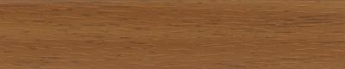
Ноче Мария Луиза U1434 |  |  | 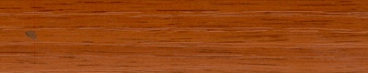
Ноче Ногаро светлый U3147 |  |  | 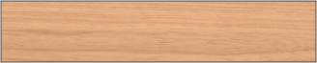
Ноче Ногаро темный U3143 |  |  | 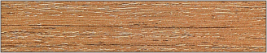
Ноче Пегасо U1969 |  |  | 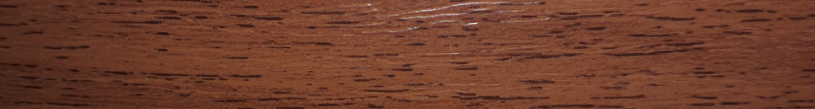
Ноче экко U1555 |  |  | 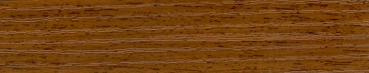
Олива U1604 |  |  | 
Ольха натуральная U1548 |  |  | 
Ольха темная U1500 |  |  | 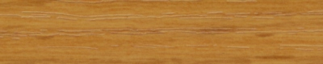
Оранж U3602 |  |  | 
Орех Балтимор U2118 |  |  | 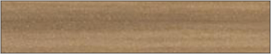
Орех Гепланкт U9612 |  |  | 
Орех донской U9611 |  |  | 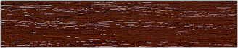
Орех Миланский U9506 |  |  | 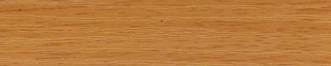
Охра U7507 |  |  | 
Пале Пинк U2503 |  |  | 
Палермо U1709 |  |  | 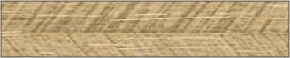
Пепельная Роза U1401 |  |  | 
Пепельный U9203 |  |  | 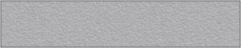
Перламутр U1306 |  |  | 
Пикар U1125 |  |  | 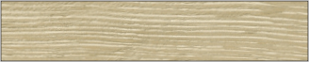
Полисандер темный U3123 |  |  | 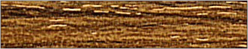
Рамух белый U1120 |  |  | 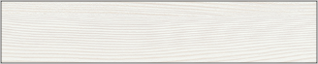
Рейн Бронза U9711 |  |  | 
Рейн Изумруд U9710 |  |  | 
Рейн Морион U9625 |  |  | 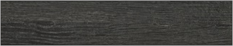
Рич Блэк U1138
Розовый U3501 |  |  | 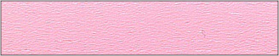
Розовый U5601 |  |  | 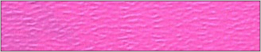
Рэд Фокс U1135 |  |  | 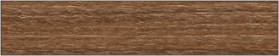
Сабия U9709
Сан-Леон U9626 |  |  | 
Светло-синий U9202 |  |  | 
Серебро U3301 |  |  | 
Серо-Голубой U2506 |  |  | 
Серый U9201
Слива Валлис U2109 |  |  | 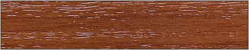
Сосна Карелия U2144 |  |  | 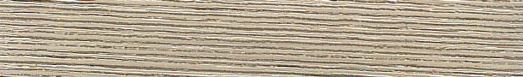
Сосна Орегон U2151
Спринт U2713 |  |  | 
Статуарио U1703
Сунда Махагони U1580
Таксония U31120 |  |  | 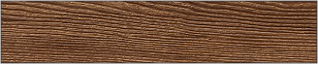
Твист U2712 |  |  | 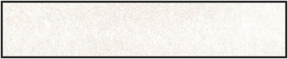
Твист Темный U2715
Темно-серый U2601 |  |  | 
Терракота U1606 |  |  | 
Тефия U1503 |  |  | 
Титан U3351 |  |  | 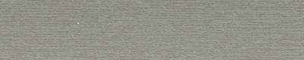
Туя U1118
Туя светлая U1117 |  |  | 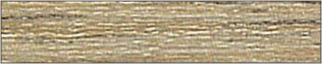
Туя темная U1116 |  |  | 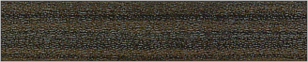
Фиолетовый U3603 |  |  | 
Фисташковый U6501 |  |  | 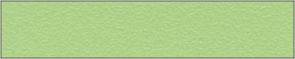
Флориан U9129 |  |  | 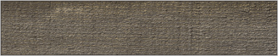
Цемент светлый U3719 |  |  | 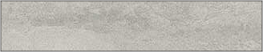
Цемент темный U3720 |  |  | 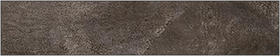
Черный U0080 |  |  | 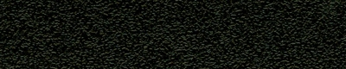
Черный Ясень U31136 |  |  | 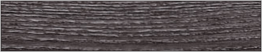
Шанико светлый U31195
Штейн Светлый U1159 |  |  | 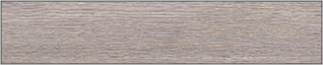
Штейн Темный U1160 |  |  | 
Этерно U1710 |  |  | 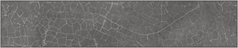
Этна U9714 |  |  | 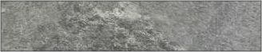
Ясень Анкор U31106 |  |  | 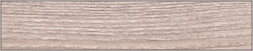
Ясень Анкор светлый U31104
Ясень Анкор Темный U31105 |  |  | 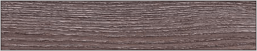
Ясень Асахи U2133
Ясень Камелия U9130 |  |  | 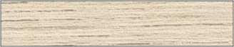
Ясень Шимо светлый U3127 |  |  | 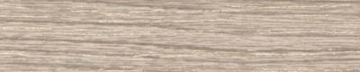
Ясень Шимо темный U3128 |  |  | 